2. SINIFLAR İÇİN DERS NOTLARI- 1-
İÇ ORGANLARIMIZ
Göğüs ve karın boşluğunda bulunan organlara İÇ ORGANLAR denir.
- Kalp
- Mide
- İnce Bağırsak
- Beyin
- Akciğer
- Karaciğer
- Kalın Bağırsak
- Böbrekler
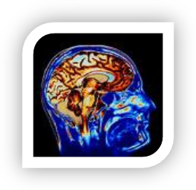
BEYİN
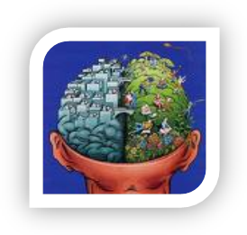
Vücut fabrikasına hoş geldiniz. Ben bu fabrikanın yöneticisiyim. Bütün bilgiler bana gelir. Ben emir vermeden hiçbir organ görevini yapamaz.

KALP ( YÜREK )

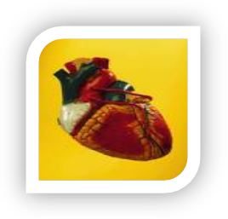
Göğüs boşluğunda sol taraftadır yerim. Akciğerlerin arasında dururum. Kirlenen kanı akciğerlere gönderir, temizletirim. Temizlenen kanı tekrar vücuda dağıtırım. Bana dinlenmek yok, hep çalışırım.

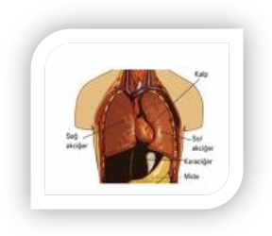
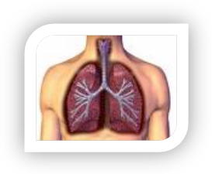
AKCİĞERLER
Ben vücudun çamaşır makinesiyim. Temizliktir benim işim. Kanınızı temizlerim.

BÖBREKLER
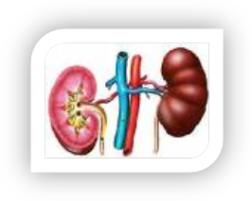
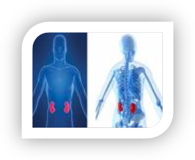
Kuru fasulyeye benzerim. Mutfakta süzgeç, vücutta böbrek. Aynı işi görürüz. Kandaki zararlı maddeleri süzerim.

MİDE
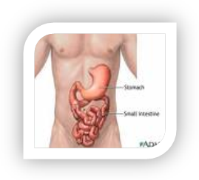
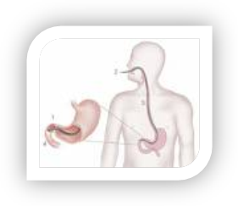
Sahibim iyi beslenir beni boş bırakmazsa kasılıp gevşeyerek besinleri eritir, bağırsaklara gönderirim. Beni sakın boş bırakmayın ağlarım.

KARACİĞER

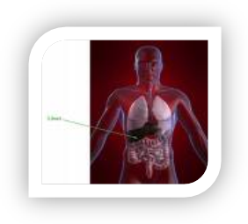
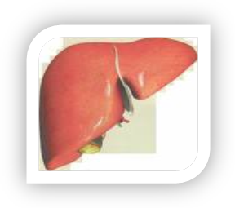
Şeker gibiyimdir. Fazla yediğiniz şekeri depolarım. Yediklerinizi sindirmenizde size yardımcı olurum.

KALIN VE İNCE BAĞIRSAKLAR
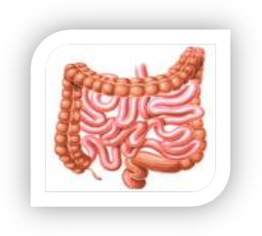
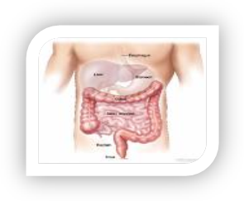
Ben ince bağırsak. Besinler benim sayemde kana karışır. Koşup oynaman için enerjiyi ben sağlarım. Arkadaşımı unutmayalım Kalın bağırsaklar onlarda çöp tenekesi görevi yapıyorlar vücudumuza yararlı olmayan posaları dışarıya atarım.

VÜCUT MODELİ ÜZERİNDE İÇ ORGANLARIMIZI GÖSTERMEYE NE DERSİNİZ HATTA DEFTERİMİZE ÇİZEBİLİRİZ BİLE
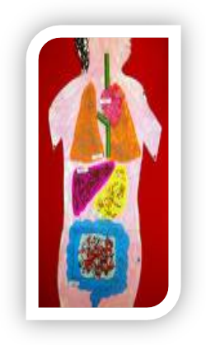

ŞİMDİDE GÖREVLERİNİ YAZALIM
Mide:

Akciğerler:

Karaciğer.

Böbrekler:

İnce ve Kalın Bağırsaklar:

Kalp:

